赛鼎工程有限公司焊接管理模块需求分析

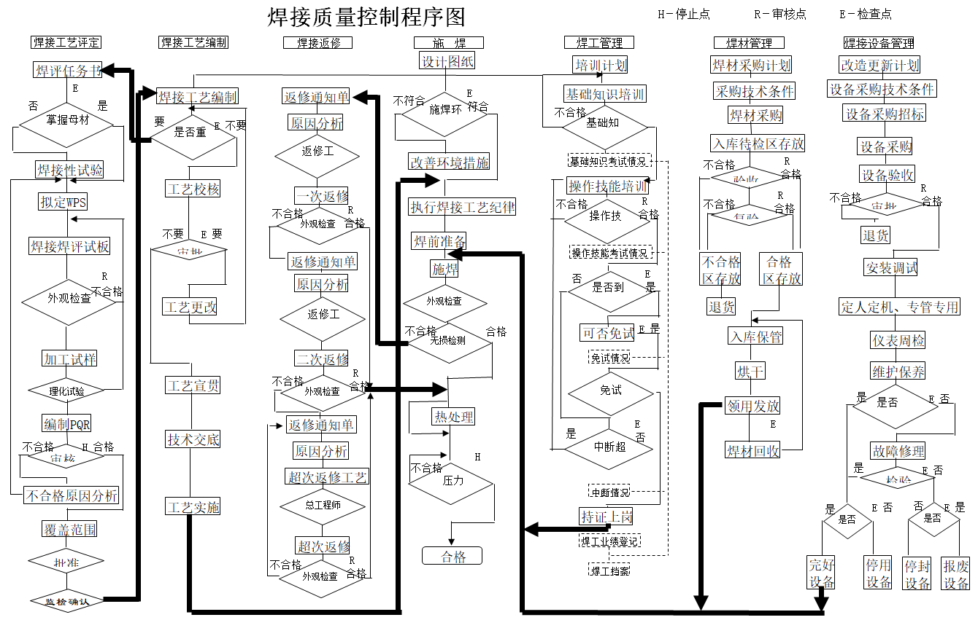

**1 PC端功能**

**1.1 焊口基础信息**

1.1.1 管线及焊口信息的基础数据从PDMS系统（IDF/PCF文件）中抽取，一键导入，还原三维模型。其中包括管线、焊口、材质、焊缝类型、规格、壁厚、达因、试验压力，试验介质、无损检测类型、无损检测比例等信息。

其中：

1. 通过制定焊口编号规则，实现半自动化的焊口设计，不再手动编号。
2. 设计文件中无法生成的焊口，按照施工规范要求和管道材料特性设置焊口约束条件，进行焊口自动补充设计。
3. 能够打印加载有焊口编号的新轴测图，指导焊工现场焊接。
4. 1.1.1条生成的焊口基础信息，施工单位无权修改和删除。

1.1.2 焊口的焊接方法、坡口类型、焊丝代号、焊条代号、对应WPS号、是否需要热处理等信息，由施工单位根据焊接工艺规程（WPS）输入软件系统，完善焊口的信息。

1. 通过查询功能，手动选择焊口基础信息属性（如材质、焊缝类型、规格、壁厚等），筛选出批量焊口（此批焊口应能被同一个WPS覆盖），在下拉菜单勾选WPS号，此批焊口的焊接相关信息（如焊接方法、焊条代号等）自动加载。（或焊口与WPS自动匹配，如何实现）
2. 施工单位编制，总包焊接工程师审核。

1.1.3 施工过程中为了充分利用材料，会将多截短管拼接成一段直管，这样就会在PDMS初始导入的理论焊口数量上增加新的焊口，施工单位应及时更新新增的焊口信息（最晚在编制“焊接日报”时）。

制定新增焊口的编号规则。

1. 当焊接工作全部完成后，能够打印加载焊口编号（含施工单位增补的焊口）、施焊焊工代号、固定口位置、检测焊缝位置及无损检测种类、返修标识、扩探标识的新轴测图。

**1.2 人员管理**

1.2.1 包含焊工和无损检测工的信息。

1.2.2 焊工信息包括：基础信息、人脸信息、合格项目信息、焊工代号（不同施工单位、不同资格的焊工分别编号，便于辨识，编码规则提前制定）、资质条件、有效期等；无损检测工信息包括：基础信息、合格项目信息、资质条件、有效期等。

1.2.3 人员基础信息可从“施工综合”模块中导入。

1.2.3 焊工信息录入系统后，每个人员能够生成一个二维码，此二维码贴在上岗证上，此焊工在本项目的焊接业绩能够通过扫描此二维码查看。

**1.3 焊接工艺规程**

1. 焊接工艺规程编制

施工单位根据本企业的焊接工艺评定编制WPS。

1. 焊接工艺规程

将WPS中的主要信息（WPS编号、材质、接头形式、管径覆盖范围、壁厚覆盖范围、焊接方法、焊丝代号、焊条代号以及施工单位等）输入系统，并上传WPS扫描图片，形成“焊接工艺规程资源库”。

**1.4 焊接日报**

从1.1条导入的焊接数据中，找到当日施焊管线，勾选当日施焊焊口，并输入焊工代号、焊接位置、焊口属性（固定/活动），完成焊接日报。

此日报经施工单位技术员提交后，自动发送监理和总承包单位。接收单位收到消息提醒。

**1.5 热处理、硬度检测**

对需要进行热处理、硬度检测的焊口，由施工单位完成热处理工作后，将结果录入，点击生成“热处理报告”。并生成“硬度检测委托单”，经施工单位技术负责人审核后，自动发送检测单位、总承包单位。接收单位收到消息提醒。

检测单位将检测结果及时录入，点击生成“硬度检测报告”，经审核后，自动发送施工单位、总承包单位。接收单位收到消息提醒。

硬度检测不合格焊口信息推送至“待办事项”。

**1.6 点口管理（监理模块）**

监理单位收到焊接日报后，根据检测方式和检测比例，从日报中选取需要点的口，生成点口信息。系统应自动统计本条管线的已点口信息，以及尚需点口的数量，以便监理工程师抉择。

点口信息生成后提交，自动发送施工单位、总承包单位。接收单位收到消息提醒。

1. 制定焊口自动组批原则：同一材质、同一检测比例、同一压力等级、同一焊缝类型（“四同”原则）。
2. 制定检测批的自动点口原则（避免人为主观经验限制）：施焊焊工全覆盖、焊工在该项目的第一道焊口全覆盖、固定口点口比例应≥40%、以往业绩低于预警值的焊工所施焊的焊口加大点口比例（例如：设计要求检测比例为10%，该焊工施焊的焊口检测比例设定为20%）
3. 系统自动点口生成的数据，监理可手动局部调整。
4. 试压包中无损检测比例未达标的管线，动态反馈至点口管理模块，以便点口人员有针对性点口。

**1.7 无损检测委托**

施工单位收到点口信息后，经确认无误（若有问题，联系监理单位修改，施工单位无修改权限），点击生成“无损检测委托单”，经施工单位技术负责人审核后，自动发送检测单位、总承包单位。接收单位收到消息提醒。

**1.8 无损检测（检测单位模块）**

检测单位将检测结果及时录入，点击生成“检测结果通知单”，经审核后，自动发送施工单位、总承包单位、监理单位。接收单位收到消息提醒，本次检测结果不合格的焊口，推送至“待办事项”。

系统自动统计各个焊工的一次焊接合格率，各施工单位的一次焊接合格率、焊接缺陷统计等数据。

**1.9 返修检测委托**

施工单位根据检测结果对不合格焊口施焊焊工的施焊焊口进行扩探，并对不合格焊口进行二次焊接。二次焊接完成后，生成“返修检测委托单”，经施工单位技术负责人审核后，自动发送检测单位、总承包单位。检测单位收到消息提醒。

不合格焊口经返修合格后，该“待办事项”消除。

提前制定扩探原则

**1.10 试压管理**

1.10.1 施工单位根据管线试验压力，勾选压力相等或相近的管线组成试压包，经总承包单位审核后发布。

1.10.2 软件系统自动检测管道焊接完成情况、热处理及硬度检测是否完成、检测比例是否完成等因素，审核试压包是否符合试压条件。用不同的颜色区分具备试压条件的试压包和不具备试压条件的试压包。

1.10.3 试压包试压完成后，施工单位录入试压负责人、完工日期及完工描述。

**1.11 焊接数据分析**

系统自动统计：焊接一次合格率、单位工程进度分析、单位工程质量分析、焊工业绩分析、焊工平均业绩、管线综合分析、焊接缺陷统计、管线综合信息、无损检测周报、无损检测月报等数据。

各相关单位根据统计数据进行全面分析，提出针对性提升措施，保证焊接的质量和进度。

**1.12 焊接交工资料**

包括：管道试压包一览表、管道焊接工作记录、无损检测结果汇总表、无损检测数量统计表、热处理报告、硬度检测报告、管道系统压力试验记录等。

以上资料采用的表格根据SH/T 3503-2017规范中相关表格生成，嵌入此焊接管理软件系统。

这些资料由各相关单位在焊接过程控制中录入数据，同步自动生成，避免了施工结束后，施工单位再收集数据，再开始着手编制交工资料，大大减少了工作量，且数据的准确性和完整性大大提高。

以上资料可以实现一键提取，导出，经各相关人员签署后作为正式交工资料。

按照项目交工技术文件规定把相应的交工资料自动上报到赛鼎工程有限公司AVEVA Engineer集成化工程管理平台和数字化交付系统。

为了应对标准规范升级导致交工资料表格发生变化，软件增加“报表自定义功能”。

**1.13 焊材管理**

人脸识别领取焊材。

**1.13 焊接进度管理**

根据焊接工程量（达因量）和进度要求，施工单位根据本企业的平均人工定额，制定焊接详细作业计划，提前分配人力资源和机具资源。

**1.13 领料管理（后续开放）**

1. 从还原的三维模型中，可以截取每条管线的任何一段，生成领料清单。
2. 与赛鼎采购平台对接，提取管道材料的采购数据和库房数据，根据未施焊管线所需材料及库存剩余材料，进行数据自动对比，分析得出利用库存材料能够满足哪些管线施焊，实现“配菜”功能。
3. 各个材料分别生成二维码，管道焊接时扫描二维码，自动录入该焊口材料的采购属性，实现管道材料精准定位，满足数字化交付的要求。

**1.13 首页**

1.13.1 消息提醒

包括：焊工资质过期预警、硬度检测不合格焊口信息、无损检测不合格焊口信息、焊接一次合格率偏低预警（低于96%）、试压包具备试压条件提醒、未委托焊口（含点口委托和返修委托）、未检测焊口等。

1.13.2 待办事项

各类来自PC端和移动端的消息，无需录入，点击进入后，可选择“同意”、“拒绝”，并可填写“审核意见”。

* **说明：**

为了有效避免部分施工单位由于认识偏见或能力不足而不能使用此软件，本软件各功能模块内嵌excel模板，施工单位可仍采用传统方式在excel模板中编辑数据，通过上传表格更新软件中信息。

**2 移动端功能**

**2.1 首页**

2.1.1 消息提醒

包括：焊工资质过期预警、硬度检测不合格焊口信息、无损检测不合格焊口信息、焊接一次合格率偏低预警（低于96%）、试压包具备试压条件提醒、未委托焊口（含点口委托和返修委托）、未检测焊口等。

2.1.2 待办事项

各类来自PC端和移动端的消息，无需录入，点击进入后，可选择“同意”、“拒绝”，并可填写“审核意见”。

**2.2 委托**

2.2.1 硬度检测委托

PC端所有功能在移动端均可使用。

2.2.2 无损检测委托

PC端所有功能在移动端均可使用。

2.2.3 返修检测委托

PC端所有功能在移动端均可使用。

**2.3 焊接日报**

PC端所有功能在移动端均可使用。

1. 施工单位提前制定焊接计划，将第二天预计施焊的管线勾选，加载到移动端，移动端无需加载全部管线的焊口信息（避免从大量信息中筛选数据造成的效率降低和错误增加）。
2. 每条管线生成一个二维码，粘贴于该管线的醒目位置且不容易被破坏，施工单位焊接工程师通过扫描此二维码，可直接找到该条管线，录入焊接信息，不仅提高效率，且避免错误。

**2.4 点口（监理模块）**

PC端所有功能在移动端均可使用。

**2.5 查询**

移动端显示的信息只是PC端对应模块信息的一部分（关键信息），原则上是PC端标星号的信息。

1. 焊工业绩查询

通过扫描焊工二维码或输入焊工代号查询：焊工姓名、施工单位、资质等级、资质有效期、焊工业绩等。

1. 焊口信息查询

可查询每条管线、每道焊口的基础信息和焊接信息。

1. 硬度检测报告查询
2. 无损检测结果查询
3. 试压包查询

用不同的颜色区分具备试压条件的试压包和不具备试压条件的试压包，是否试压完成，试压记录等。

1. 报表查询

① 可查询数据：总焊口数/达因数、已焊焊口数/达因数、焊接完成比例、焊接一次合格率、应检测焊口数、已检测焊口数、检测完成比例、返修焊口数、扩探焊口数等。

② 可从不同维度查询：施工单位、时间段、单位工程、焊工、材质、管线等。

**2.6 我的**

角色、头像、用户名、修改密码、版本信息等。